
COLOCAR LOGO DEL EQUIPO

COLOCAR NOMBRE DEL EQUIPO

INSTITUCIÓN
CIUDAD
Índice
Introducción 3
Objetivo del Documento 3
1. Organización del equipo 4
1.1 Estructura general 4
1.2 Integrantes del equipo 4
2. Resumen de la misión 4
2.1 Descripción general del cohete 4
2.2 Objetivos de la misión 5
2.2.1 Objetivo General 5
2.2.2 Objetivos Específicos 5
2.3 Diagrama del Concepto de Operaciones (CONOPS) 5
2.4 Estrategia del equipo 6
2.5 Requisitos 6
3. Subsistema Estructural del Cohete 7
3.1 Descripción general de la estructura del cohete 7
3.2 Elementos estructurales principales 7
3.3 Mecanismos estructurales funcionales 8
3.4 Análisis de estabilidad del cohete 8
4. Subsistema de Protección de la Carga útil 9
4.1 Estructura de protección de la carga útil 9
4.2 Integración estructural de la carga útil 9
5. Subsistema de Propulsión 9
5.1 Descripción general del subsistema de propulsión 9
5.2 Análisis de desempeño del subsistema de propulsión para el lanzamiento vertical 9
5.3 Análisis de desempeño del subsistema de propulsión para el lanzamiento horizontal 10
5.4 Consideraciones de seguridad 10
6. Subsistema de recuperación 11
6.1 Descripción general del subsistema de recuperación 11
6.2 Descripción técnica del subsistema de recuperación 11
6.3 Consideraciones de diseño y seguridad 11
7. Plan de pruebas e integración 11
7.1 Pruebas por subsistema 11
7.1.1 Subsistema estructural 12
7.1.2 Subsistema de protección de carga útil 12
7.1.3 Subsistema de propulsión 12
7.1.4 Subsistema de recuperación 13
7.2 Pruebas de integración 13
8. Seguridad 14
8.1 Riesgos identificados 14
8.2 Medidas de seguridad 14
9. Administración del equipo 14
9.1 Planeación del proyecto 14
9.2 Estimación de costos del proyecto 15
10. Resultados Esperados 15
11. Conclusiones 15
12. Referencias 16
13. Anexos 16

Introducción
El presente documento constituye el marco técnico y metodológico que rige el diseño, desarrollo e integración del vehículo lanzador (cohete) y su carga útil. En el contexto de la ingeniería aeroespacial contemporánea, la ejecución exitosa de una misión depende de la interconexión precisa entre los subsistemas estructurales, de propulsión, electrónica y recuperación. Este informe detalla no solo las especificaciones técnicas, sino también la estrategia de gestión y el protocolo de pruebas que garantizan la integridad operativa y el cumplimiento de los requisitos de misión bajo estándares de seguridad internacionales.

Objetivo del Documento
El presente documento tiene como fin primordial servir como el instrumento oficial de evaluación técnica para los equipos participantes. Su propósito es exponer, de manera detallada y sistemática, la propuesta inicial de diseño del cohete hidropropulsado y explique cómo planea cumplir la misión establecida para la categoría colegios.
A través de este reporte, los jurados evaluarán si el proyecto cumple con los requisitos de misión necesarios, así como la comprensión de la misión, la capacidad de trabajo en equipo, la creatividad, el pensamiento crítico y la seguridad, garantizando así la integridad de los asistentes y la excelencia académica de la competencia.
Este documento de Revisión Preliminar de Diseño (PDR) no busca evaluar conocimientos avanzados de ingeniería aeroespacial profesional. Se espera que los equipos presenten ideas claras, organizadas y técnicamente justificadas de acuerdo con su nivel académico.
Nota: La introducción y el objetivo del documento se presentan únicamente con fines orientativos para facilitar la comprensión del propósito del PDR. Estos apartados no deberán formar parte del documento final entregado por los equipos. Por favor eliminar esta hoja al finalizar el documento antes de la entrega.

1. Organización del equipo

1.1 Estructura general
Presentar un diagrama que muestre la estructura del equipo, indicando la distribución de roles, incluyendo como mínimo: líder del equipo, responsables de los diferentes subsistemas y asesor técnico.
El diagrama deberá reflejar claramente la asignación de responsabilidades y la relación entre los integrantes del equipo.
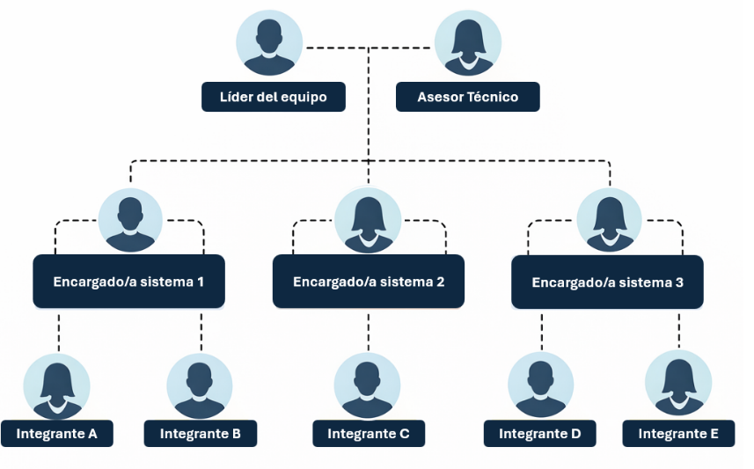
Fig. 1 Ejemplo del diagrama (La foto de cada integrante es opcional).

1.2 Integrantes del equipo
Presentar una tabla con la información general de los integrantes del equipo incluyendo el asesor de equipo.
Para cada integrante, se deberá incluir:
- Nombre completo
- Rol dentro del equipo
- Grado que cursa.

2. Resumen de la misión

2.1 Descripción general del cohete
Presentar una descripción breve del cohete propuesto, explicando de manera general cómo es y cómo funciona durante la misión (máximo 150 palabras).
La descripción deberá incluir, de forma concisa:
- Qué tipo de cohete es
- Cómo genera empuje (de manera general)
- Qué tipo de carga útil incorpora
- Qué sistema utiliza para su recuperación
- Cómo es su funcionamiento durante la misión (resumen del vuelo)
Cada uno de estos elementos deberá describirse de manera concisa, en uno o dos enunciados como máximo, evitando incluir detalles técnicos específicos que serán desarrollados en secciones posteriores.

2.2 Objetivos de la misión

2.2.1 Objetivo General
Definir el objetivo general del cohete y misión propuesta, indicando de manera clara qué se busca lograr durante la misión y qué quiere lograr el equipo con su proyecto. (máximo 100 palabras).
El objetivo general deberá considerar, de manera general:
- El desempeño del cohete (por ejemplo, altura alcanzada)
- La correcta ejecución de la secuencia de la misión
- La recuperación segura del cohete y la carga útil
El objetivo general deberá redactarse de forma clara y concisa, en uno o dos enunciados, evitando descripciones ambiguas o demasiado generales.

2.2.2 Objetivos Específicos
Definir los objetivos específicos del cohete y misión propuestas. Presentar entre 3 y 5 objetivos específicos.

2.3 Diagrama del Concepto de Operaciones (CONOPS)
Presentar el concepto de operaciones (CONOPS) del cohete, describiendo la secuencia de eventos durante toda la misión (dos lanzamientos), desde la preparación previa al lanzamiento hasta la recuperación del cohete y la carga útil.
El CONOPS deberá representar, de manera clara y ordenada, las diferentes fases de la misión, así como las interacciones entre los subsistemas en cada etapa.
Se deberá incluir, como mínimo, las siguientes fases:
- Preparación previa al lanzamiento
- Lanzamiento
- Ascenso
- Despliegue del paracaídas
- Descenso del cohete
- Recuperación
El equipo deberá explicar brevemente qué ocurre en cada fase, indicando el comportamiento del cohete y la activación de los mecanismos correspondientes.
Adicionalmente, se deberá incluir un diagrama que represente la secuencia de la misión, el cual podrá presentarse en forma de diagrama de flujo, línea de tiempo o esquema funcional.
La siguiente imagen muestra el ejemplo ilustrativo de la secuencia de la misión del primer vuelo para la categoría de colegios del Hidrochallenge Colombia 2026.
Este tipo de representación permite visualizar las diferentes fases del vuelo; sin embargo, el equipo deberá complementar esta información con una descripción clara de cada etapa y la interacción entre los subsistemas.
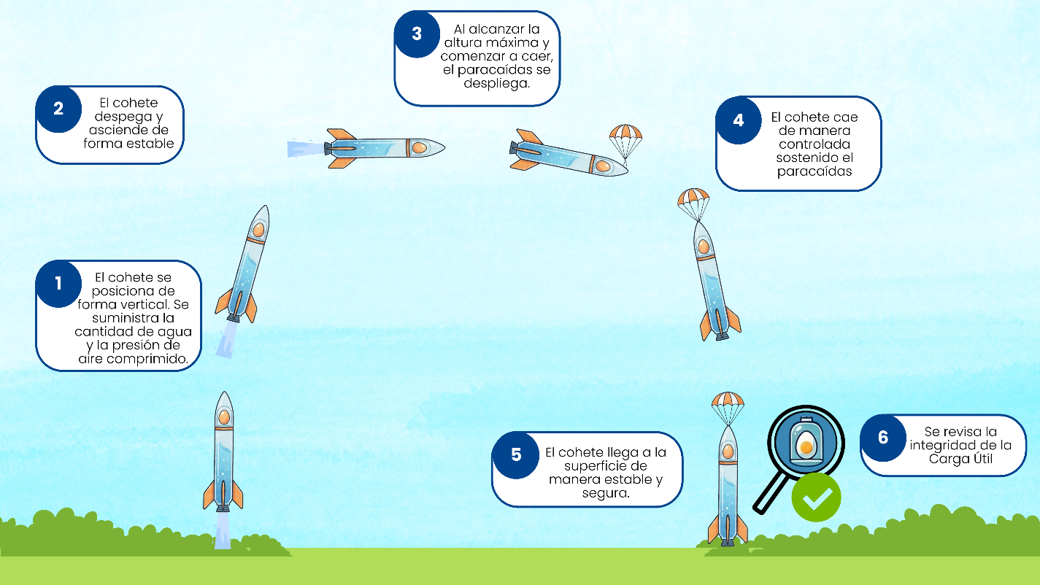
Fig. 2. CONOPS del primer vuelo de la categoría colegios del Hidrochallenge Colombia 2026.

2.4 Estrategia del equipo
Presentar la estrategia general que utilizará el equipo para cumplir con la misión propuesta en la guía de misión. El objetivo es explicar cómo las decisiones tomadas ayudarán a alcanzar los objetivos del lanzamiento y la recuperación de la carga útil.
El equipo deberá explicar de manera clara y organizada:
- cómo planea cumplir los requerimientos de la misión,
- qué aspectos considera más importantes para el diseño del cohete y desarrollo de la misión,
- cuáles serán las principales prioridades durante la construcción y las pruebas,
- y qué retos técnicos o dificultades podrían presentarse durante el desarrollo de la misión.

2.5 Requisitos
Se deberá presentar una tabla que incluya los requisitos y requerimientos establecidos en la guía de misión (cohete, carga útil, entre otros). En dicha tabla se deberá indicar el cumplimiento de cada requisito. La tabla deberá estructurarse de acuerdo con los siguientes encabezados:
ID (número consecutivo) | Requisito (con descripción) | Cumplimiento (Sí o No) | Observaciones (máx. 20 palabras)

3. Subsistema Estructural del Cohete

3.1 Descripción general de la estructura del cohete
Presentar, de manera general, el diseño preliminar del cohete, acompañado de un boceto, para el cual los equipos podrán utilizar dibujos o diagramas hechos a mano, esquemas o software de Diseño Asistido por Computadora (CAD, por sus siglas en inglés).
El diseño preliminar del cohete deberá ser consistente con la descripción presentada en el documento.
El boceto deberá permitir identificar claramente, mediante etiquetado o referencias, los principales elementos del sistema, incluyendo, como mínimo:
- Elementos estructurales principales (aletas, ojiva, cuerpo del cohete, uniones entre botellas, bahía de carga útil).
- Ubicación de la carga útil.
- Sistema de recuperación.
Además, se deberá incluir, por lo menos, la siguiente información:
- Dimensiones generales (altura total y diámetros relevantes).
- Masa estimada.
- Distribución general del cohete, indicando la ubicación de los principales subsistemas (carga útil, sistema de recuperación, entre otros).

3.2 Elementos estructurales principales
Describir, de manera detallada, las características de los siguientes elementos estructurales del cohete:
- Cuerpo del cohete (tipo de botella PET utilizada).
- Ojiva (forma, material y dimensiones relevantes).
- Aletas (geometría, cantidad, separación, material y método de sujeción con el cuerpo del cohete).
- Uniones entre botellas y partes del cohete (materiales y método de unión).
Para cada elemento, se deberá incluir:
- Descripción del elemento.
- Material o materiales empleados y su justificación de uso.
- Función dentro del sistema estructural.
- Justificación técnica de su selección.
La justificación deberá sustentar la elección del elemento en función de criterios como resistencia mecánica, masa, manufactura, estabilidad y seguridad, según corresponda.
De manera complementaria, se podrán incluir vistas, dibujos, diagramas o modelos CAD individuales de cada elemento cuando estos faciliten la comprensión del diseño.

3.3 Mecanismos estructurales funcionales
Describir, de manera detallada (si existen), los mecanismos estructurales empleados para:
- Acople o unión de las partes del cohete.
- Liberación y despliegue del paracaídas.
Para cada mecanismo, se deberá incluir:
- Descripción del mecanismo y su principio de funcionamiento.
- Componentes que lo conforman.
- Justificación técnica de su selección.
La justificación deberá considerar aspectos como confiabilidad, simplicidad, seguridad y compatibilidad con los requerimientos de la misión.
De manera complementaria, se podrán incluir vistas, dibujos, diagramas o modelos CAD individuales que faciliten la comprensión del funcionamiento de cada mecanismo.

3.4 Análisis de estabilidad del cohete
Realizar un análisis de estabilidad del cohete durante el vuelo, considerando la relación entre el centro de masa (CM) y el centro de presión (CP).
El análisis deberá incluir, como mínimo:
- Estimación de la posición del centro de masa (CM), considerando la distribución de masa de todos los componentes del sistema.
- Estimación de la posición del centro de presión (CP), considerando la geometría del cohete y sus elementos aerodinámicos.
- Descripción del procedimiento utilizado para obtener ambas estimaciones.
- Comparación entre la posición del CM y el CP, indicando su relación.
- Evaluación del margen de estabilidad del cohete.
Se podrán emplear métodos numéricos, aproximaciones teóricas, herramientas de simulación y/o softwares de diseño de cohetes; sin embargo, se deberá justificar el procedimiento utilizado.
Finalmente, se deberá incluir una interpretación de los resultados, indicando si el diseño propuesto se considera estable y por qué.

4. Subsistema de Protección de la Carga útil

4.1 Estructura de protección de la carga útil
Describir la estructura física del sistema de protección de la carga útil, incluyendo su carcasa, soporte interno y elementos de protección.
Se deberá incluir:
- Material o materiales empleados en el sistema de protección y justificación de uso
- Dimensiones generales y masa aproximada
- Consideraciones de resistencia mecánica durante la misión
- Descripción general de cómo protegerá al huevo de gallina durante el vuelo y aterrizaje
El diseño del sistema deberá garantizar la integridad de la carga útil durante el lanzamiento, el descenso y el aterrizaje.

4.2 Integración estructural de la carga útil
Describir cómo la carga útil (huevo de gallina más sistema de protección) se integra estructuralmente al cohete, considerando su ubicación, sujeción y protección durante la misión.
Se deberá incluir:
- Ubicación de la carga útil dentro del cohete
- Método de fijación o sujeción
- Descripción de la bahía de carga útil
- Consideraciones de protección estructural

5. Subsistema de Propulsión

5.1 Descripción general del subsistema de propulsión
Describir, de manera general, el principio de funcionamiento del sistema de propulsión del cohete hidropropulsado. Se deberá explicar la configuración del sistema, indicando cómo se lleva a cabo la presurización, almacenamiento y expulsión del fluido propulsor, así como la interacción entre estos elementos durante el ascenso.
Además, indicar los principales parámetros de operación del sistema de propulsión, incluyendo:
- Presión de operación
- Volumen o proporción de agua utilizada
- Volumen de aire comprimido

5.2 Análisis de desempeño del subsistema de propulsión para el lanzamiento vertical
Realizar una estimación del desempeño del sistema de propulsión, empleando modelos físicos simplificados, aproximaciones teóricas o herramientas de simulación.
El análisis deberá incluir, de manera mínima:
- Estimación del empuje generado
- Estimación de la altura máxima esperada
- Estimación del tiempo de expulsión del fluido
- Relación entre presión, masa de agua y desempeño esperado
El equipo deberá explicar el procedimiento utilizado para obtener estas estimaciones, así como los supuestos considerados.
No es necesario emplear modelos complejos; sin embargo, se deberá demostrar comprensión de las variables involucradas y su influencia en el desempeño del cohete.
Además, se deberá explicar, entre otros aspectos:
- La selección de la presión de operación
- La proporción de agua y aire utilizada
- La relación de estos parámetros con el alcance de la altura objetivo

5.3 Análisis de desempeño del subsistema de propulsión para el lanzamiento horizontal
Realizar una estimación del desempeño del sistema de propulsión, empleando modelos físicos simplificados, aproximaciones teóricas o herramientas de simulación.
El análisis deberá incluir, de manera mínima:
- Estimación del empuje generado
- Estimación de la distancia horizontal máxima esperada
- Estimación del tiempo de expulsión del fluido
- Relación entre presión, masa de agua y desempeño esperado
El equipo deberá explicar el procedimiento utilizado para obtener estas estimaciones, así como los supuestos considerados.
No es necesario emplear modelos complejos; sin embargo, se deberá demostrar comprensión de las variables involucradas y su influencia en el desempeño del cohete.
Además, recordando que el ángulo de tiro será de 45°, se deberá explicar, entre otros aspectos:
- La selección de la presión de operación
- La proporción de agua y aire utilizada
- La relación de estos parámetros con el alcance de la distancia horizontal objetivo

5.4 Consideraciones de seguridad
Describir las medidas consideradas para garantizar la operación segura del sistema de propulsión, incluyendo:
- Prevención de fugas
- Integridad del sistema presurizado
Se deberá demostrar que el diseño propuesto cumple con las restricciones establecidas y no representa un riesgo durante su operación.

6. Subsistema de recuperación

6.1 Descripción general del subsistema de recuperación
Describir, de manera general, el funcionamiento del subsistema de recuperación del cohete, indicando la secuencia de eventos durante la fase de descenso. Se deberá especificar claramente el proceso del despliegue del sistema de recuperación recordando que el despliegue del paracaídas debe producirse únicamente por acción de la caída (sistemas mecánicos o electrónicos no están permitidos para su eyección o despliegue).
El equipo deberá explicar cómo este subsistema permite un descenso controlado y seguro, de acuerdo con los requerimientos de la misión.

6.2 Descripción técnica del subsistema de recuperación
Describir, de manera detallada, el sistema de recuperación empleado.
Se deberá incluir, como mínimo:
- Tipo de paracaídas utilizado
- Dimensiones del paracaídas
- Material o materiales empleados y justificación de uso
- Método de sujeción al cohete
- Masa aproximada del sistema de paracaídas
- Método de despliegue
Adicionalmente, se deberá realizar una estimación de la velocidad de descenso del sistema y explicar el procedimiento utilizado para estimar esta velocidad, así como los supuestos considerados.

6.3 Consideraciones de diseño y seguridad
Describir las consideraciones adoptadas para garantizar un descenso seguro y controlado, incluyendo:
- Confiabilidad del despliegue del sistema de recuperación
- Estabilidad durante el descenso
- Prevención de fallas en el mecanismo de recuperación
El equipo deberá demostrar que el diseño propuesto minimiza riesgos durante la recuperación del cohete y la carga útil.

7. Plan de pruebas e integración

7.1 Pruebas por subsistema
Para cada subsistema del cohete, el equipo deberá proponer las pruebas que realizará con el fin de validar su correcto funcionamiento antes del lanzamiento oficial.
Para cada prueba propuesta, se deberá incluir:
- Nombre o tipo de prueba
- Subsistema evaluado
- Objetivo de la prueba
- Descripción general del procedimiento
- Criterios de aceptación o éxito
- De acuerdo con los resultados de cada prueba, qué decisiones tomarán.
Las pruebas deberán estar orientadas a verificar el funcionamiento, la integración y la seguridad de los subsistemas del cohete.
Como mínimo, el equipo deberá considerar pruebas para los siguientes sistemas:

7.1.1 Subsistema estructural
Proponer pruebas orientadas a validar la integridad física del cohete, incluyendo aspectos como la alineación, rigidez y correcta unión de los elementos estructurales.
Se deberán considerar, entre otros, los siguientes aspectos:
- Integridad de las uniones entre botellas
- Fijación de las aletas
- Ensamble general del cohete
- Integración de la carga útil

7.1.2 Subsistema de protección de carga útil
Proponer pruebas que permitan validar el funcionamiento básico del sistema de protección de la carga útil y su integración dentro del cohete.
Se deberán considerar, entre otros, los siguientes aspectos:
- Forma geométrica del sistema
- Materiales usados
- Masa total del sistema
- Integración física dentro del cohete

7.1.3 Subsistema de propulsión
Proponer pruebas que permitan validar el correcto funcionamiento del sistema de propulsión y su operación segura.
Se deberán considerar, entre otros, los siguientes aspectos:
- Verificación de fugas en el sistema
- Prueba de presurización
- Integridad del sistema bajo presión
- Compatibilidad con la base de lanzamiento

7.1.4 Subsistema de recuperación
Proponer pruebas que permitan validar el correcto despliegue y funcionamiento del sistema de recuperación.
Se deberán considerar, entre otros, los siguientes aspectos:
- Funcionamiento de la liberación del paracaídas
- Despliegue del paracaídas
- Integridad y sujeción del sistema antes del despliegue

7.2 Pruebas de integración
El equipo deberá proponer las pruebas necesarias para validar la correcta integración de los distintos subsistemas del cohete, asegurando que el sistema completo funcione de manera adecuada antes del lanzamiento.
Las pruebas de integración deberán estar orientadas a verificar la compatibilidad y el funcionamiento conjunto de los subsistemas, así como la correcta ejecución de la secuencia de la misión.
Como mínimo, se deberán considerar los siguientes aspectos:
Integración estructural
Validar que todos los subsistemas se encuentren correctamente ensamblados dentro del cohete, sin interferencias mecánicas ni problemas de ajuste.
Se deberá verificar:
- Integración de la carga útil dentro de la estructura
- Compatibilidad entre sistemas de recuperación y estructura
Integración funcional
Validar que los subsistemas operen de manera conjunta bajo condiciones simuladas de misión.
Se deberán considerar pruebas que incluyan:
- Funcionamiento del sistema completo
- Simulación de la secuencia completa de misión
- Verificación de la secuencia de eventos (lanzamiento, ascenso, despliegue, etc.)

Integración del sistema de recuperación
Validar que los mecanismos de recuperación funcionen correctamente cuando están integrados en el sistema completo.
Se deberá verificar:
- Despliegue del paracaídas en condiciones integradas
Pruebas previas al lanzamiento (pre-vuelo)
Describir las verificaciones que se realizarán inmediatamente antes del lanzamiento para asegurar que el sistema está listo para operar.
Estas deberán incluir, entre otros:
- Verificación del estado estructural
- Confirmación del sistema de propulsión sin fugas
- Validación del sistema de recuperación

8. Seguridad

8.1 Riesgos identificados
En esta sección el equipo deberá identificar los posibles riesgos, problemas o situaciones peligrosas asociados al diseño, construcción, lanzamiento y desarrollo de la misión del cohete hidropropulsado, así como explicar las medidas que implementará para mitigarlos y garantizar una operación segura durante las pruebas y la competencia.
Se recomienda seguir la siguiente estructura de tabla:
Riesgo | Consecuencia | Medidas para mitigarlo

8.2 Medidas de seguridad
El equipo deberá explicar y listar qué acciones implementará para prevenir accidentes y reducir riesgos durante la construcción, operación y desarrollo de la misión del cohete.

9. Administración del equipo

9.1 Planeación del proyecto
Presentar una tabla que describa la planificación del desarrollo del proyecto, desde la etapa de diseño hasta la validación final del sistema.
La tabla deberá incluir, como mínimo:
- Actividades de diseño por subsistema
- Construcción del cohete
- Integración del sistema
- Pruebas por subsistema
- Pruebas de integración
- Preparación para el lanzamiento
El equipo deberá asegurar que la secuencia de actividades sea coherente, mostrando una progresión lógica del proyecto.
Se recomienda seguir la siguiente estructura de tabla:
Actividad | Descripción | Responsable | Fecha de cumplimiento

9.2 Estimación de costos del proyecto
Presentar una estimación de los costos asociados al desarrollo del cohete, considerando los principales elementos del sistema.
Se deberá incluir, como mínimo:
- Materiales estructurales
- Componentes del sistema de propulsión
- Sistema de recuperación
- Componentes de la carga útil
- Otros gastos relevantes
Se deberá indicar el costo estimado de cada elemento, así como el costo total aproximado del proyecto.
Se recomienda seguir la siguiente estructura de tabla:
Material o componente | Cantidad | Valor unitario | Valor total
Costo total del desarrollo del proyecto

10. Resultados Esperados
Presentar una reflexión sobre el aprendizaje y las habilidades desarrolladas durante el proyecto. De modo que el equipo pueda explicar qué esperan aprender, qué habilidades desarrollarán y cómo se relaciona el proyecto con la ingeniería aeroespacial y STEM.
La extensión máxima de esta sección será de 500 palabras.

11. Conclusiones
Presentar un resumen del estado actual del proyecto, destacando los avances logrados, los aspectos pendientes y las acciones previstas para las siguientes etapas de desarrollo.
Se deberá incluir, como mínimo:
- Principales logros alcanzados hasta el momento
- Elementos del diseño que se encuentran completos o en estado avanzado
- Trabajo pendiente o aspectos aún no desarrollados
- Próximos pasos para la continuación del proyecto
La sección deberá reflejar de manera clara el nivel de avance del equipo, así como su capacidad para identificar áreas de mejora y planificar el desarrollo futuro del sistema.
La extensión máxima de esta sección será de 500 palabras.

12. Referencias
Incluir las fuentes consultadas.
Hasta esta sección, la extensión máxima del documento no puede superar las 30 páginas.

13. Anexos
Todos los anexos son opcionales, donde podrán presentar con mayor detalle cálculos, fotografías, planos, diagramas, bocetos adicionales, simulaciones, evidencias de construcción, etc.
Los anexos NO serán contados dentro de la extensión máxima del documento.

